新桥街道中心幼儿园大四班幼儿今日动态

**2025.5.23 星期五 天气：大雨**

**一、来园篇：**

今日来园人数28人，全勤。

**任贞臻、张宥妍、熊诺一、万语新、曹梓晨、林语晨、左悠、朱念怡、张皓玥、赵悦浠、张志豪、陆雨彤、袁铭菲、袁铭翔、万卓桉、张辰逸、王彦钦、仲浩轩、刘书宇、陈仲锦、任蒋星、杨云聪、董一诺、胡立超、陈昭晖、吴黄泽熙、居安、苗浩铭**能自主放物品、签到、挂衣服、选择区域，开展桌面游戏。

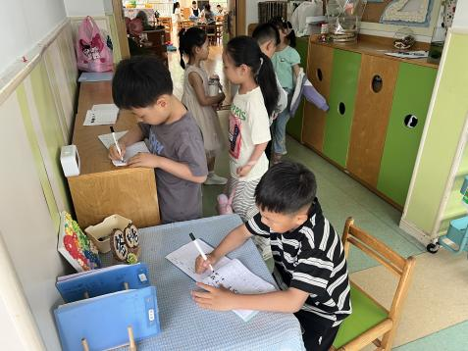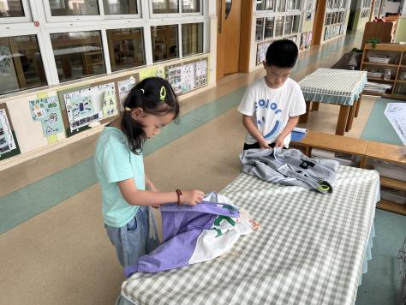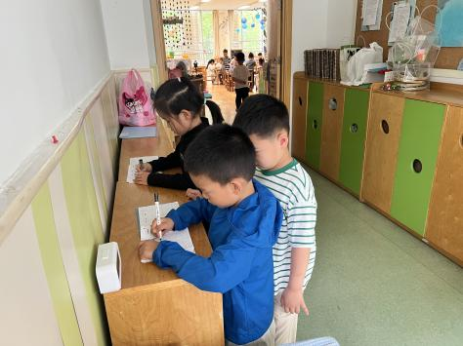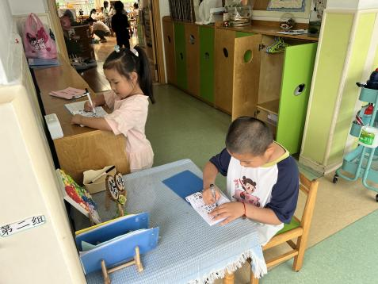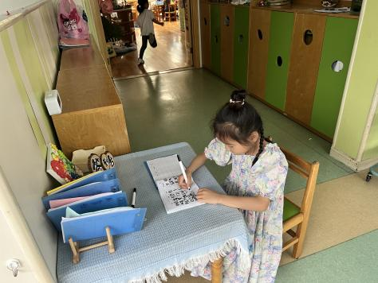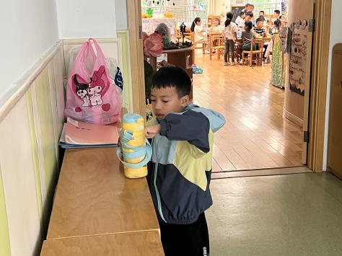

**二、点心篇：**

今天吃的点心是**牛奶、小米糕**。孩子们轮流做值日生，能够现将手洗干净，再拿杯子，并帮助小朋友们倒牛奶，最后分发到小朋友面前。在集体点心中，孩子们能安静进餐，细嚼慢咽。吃完后孩子们及时漱口、擦嘴巴，准备集体活动。

中

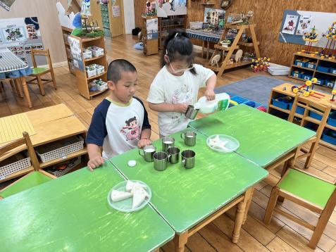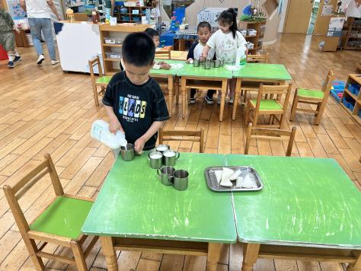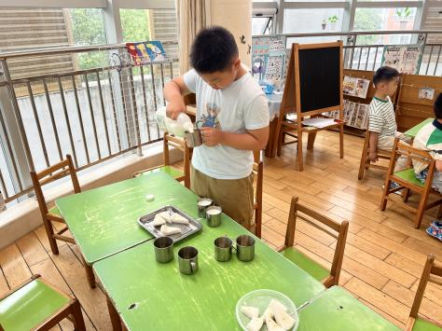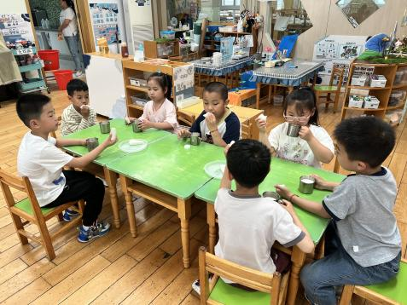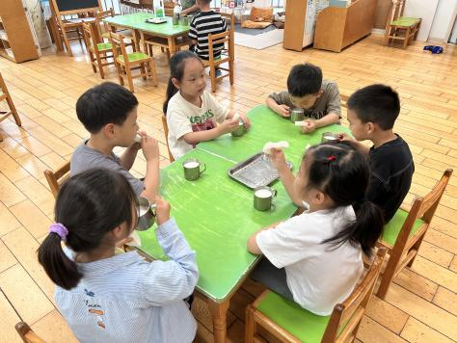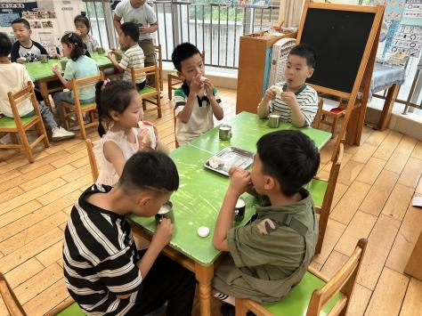

**三、集体活动篇：**

美术：夏日池塘

《夏日池塘》属于“自然与生活”的美术创作活动，聚焦夏季典型场景——池塘，融合自然观察、色彩搭配、构图表现等核心经验。通过绘画、剪贴等形式表现夏天池塘中的动植物（如荷花、荷叶、青蛙、小鱼等），引导幼儿感受夏季自然之美，激发对大自然的热爱。

活动中，**任贞臻、张宥妍、熊诺一、万语新、曹梓晨、林语晨、左悠、朱念怡、张皓玥、赵悦浠、张志豪、陆雨彤、袁铭菲、袁铭翔、万卓桉、张辰逸、王彦钦、仲浩轩、刘书宇、陈仲锦、任蒋星、杨云聪、董一诺、胡立超、陈昭晖、吴黄泽熙、居安、苗浩铭**能结合自己的生活经验，大胆绘画荷叶、青蛙等池塘主体物，并用剪贴的形式呈现；在背景表现方面，他们能选用颜料进行装饰。

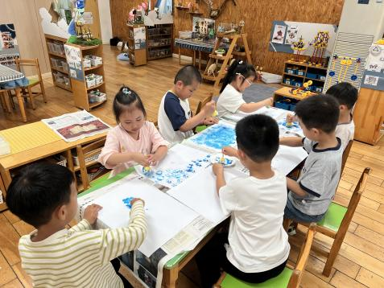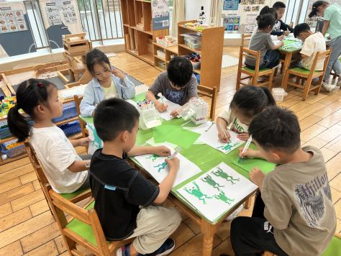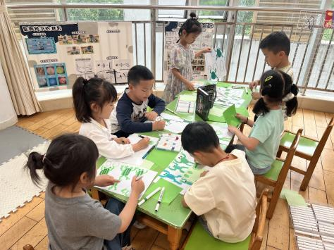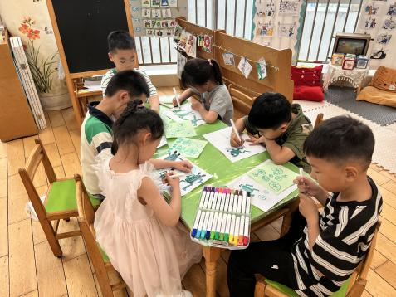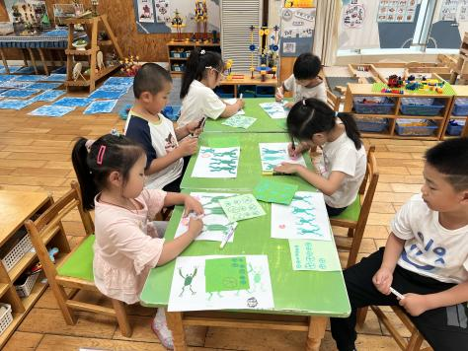

**四、生活篇：**

今天午餐是**黑米饭、糖醋排骨、毛白菜炒口蘑、腐竹丝瓜汤**。午点是**刀切馒头**。水果是**人参果、巨峰葡萄**。餐前，今天的值日生是**居安、赵悦浠、张志豪、吴黄泽熙。**他们能在餐前尝试帮厨，分发餐盘、筷子、湿巾、看洗手等。

**任贞臻、张宥妍、熊诺一、万语新、曹梓晨、林语晨、左悠、朱念怡、张皓玥、赵悦浠、张志豪、陆雨彤、袁铭菲、袁铭翔、万卓桉、张辰逸、王彦钦、仲浩轩、刘书宇、陈仲锦、任蒋星、杨云聪、董一诺、胡立超、陈昭晖、吴黄泽熙、居安、苗浩铭**能将饭、汤全部吃完。

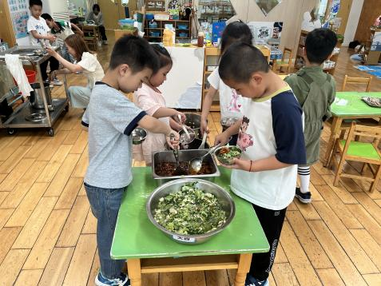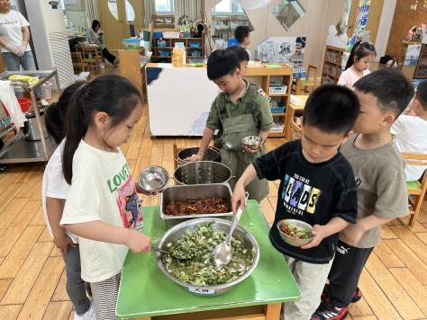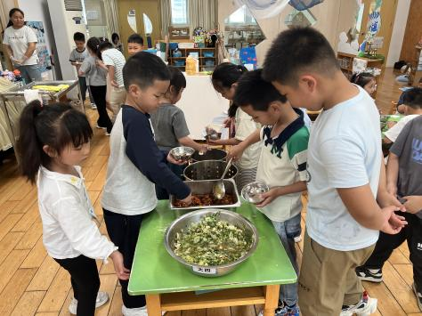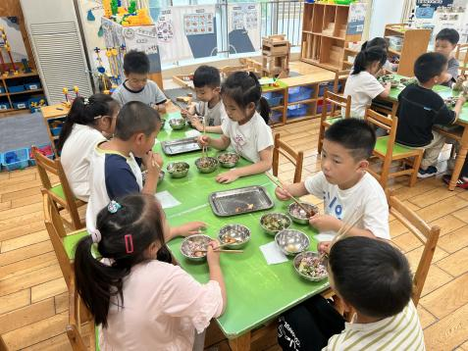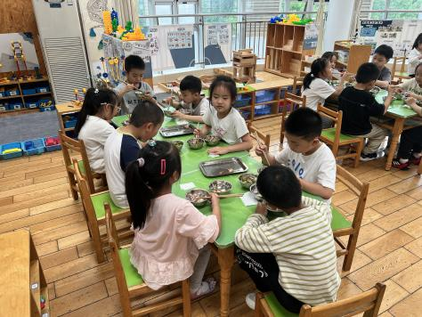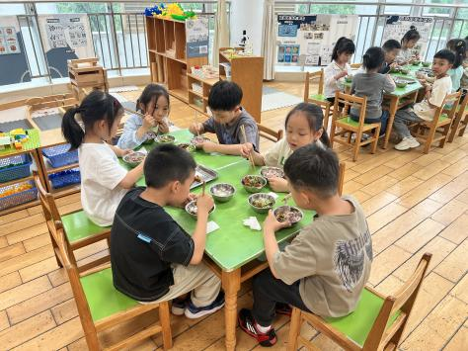

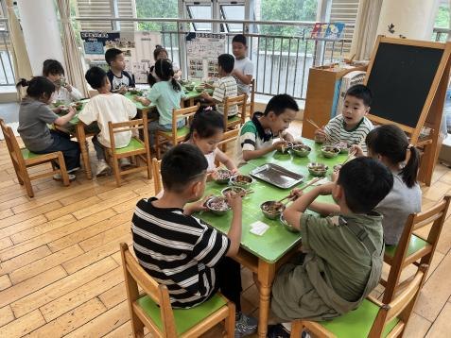

**五、家园合作：**

1.下周播报午餐的孩子是：**胡立超、陈昭晖、吴黄泽熙、居安、苗浩铭**，请提前做好准备哦！

2.近期天气较热且手足口、口腔咽峡炎等传染病毒较多，请家长在家加强检查，关注幼儿体征，及时给孩子修剪指甲。